## 单元检测试卷(三)

(时间：60分钟　满分：100分)

一、选择题(每小题2分，共50分)

读图和景观图片，完成1～2题。

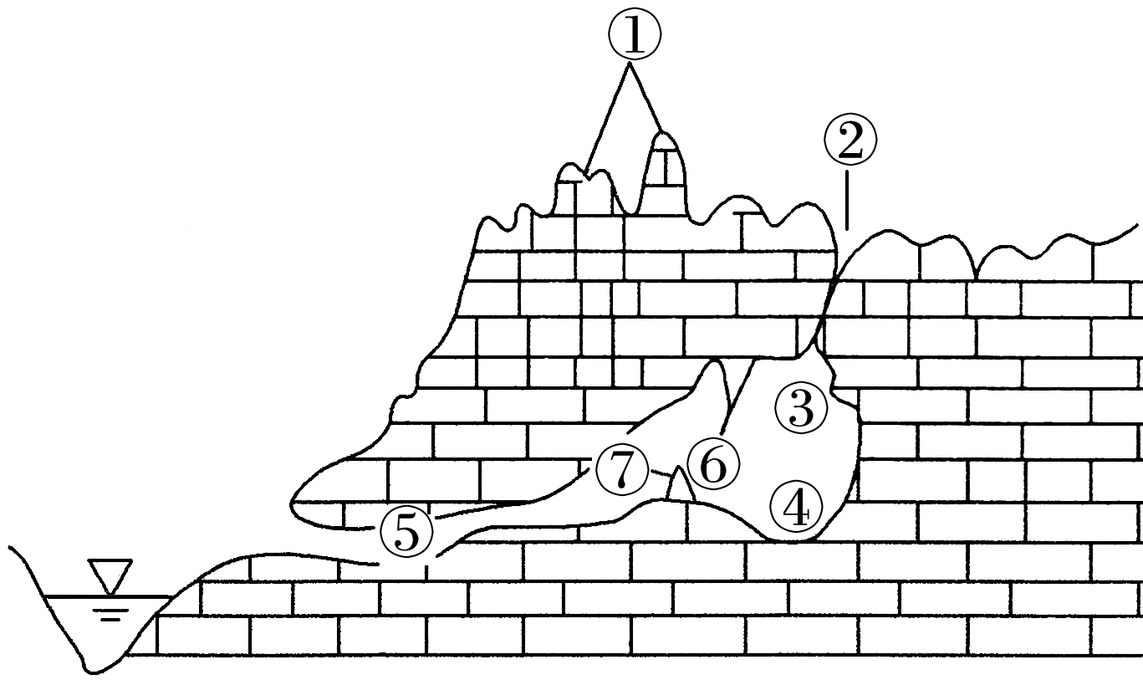

1．图中⑥和⑦像年轮一样成为环境变化的记录器，环境要素的变化会形成粗细不等的节，下列说法正确的是 (　　)

①粗大的节往往代表低温少雨的年份　②细小的节代表降水较少的年份　③粗大的节代表植物茂盛的年份 ④细小的节代表土壤发育良好的年份

A．①② B．②④

C．②③ D．①④

2．上图中的数字与下图景观照片相对应的部位是(　　)

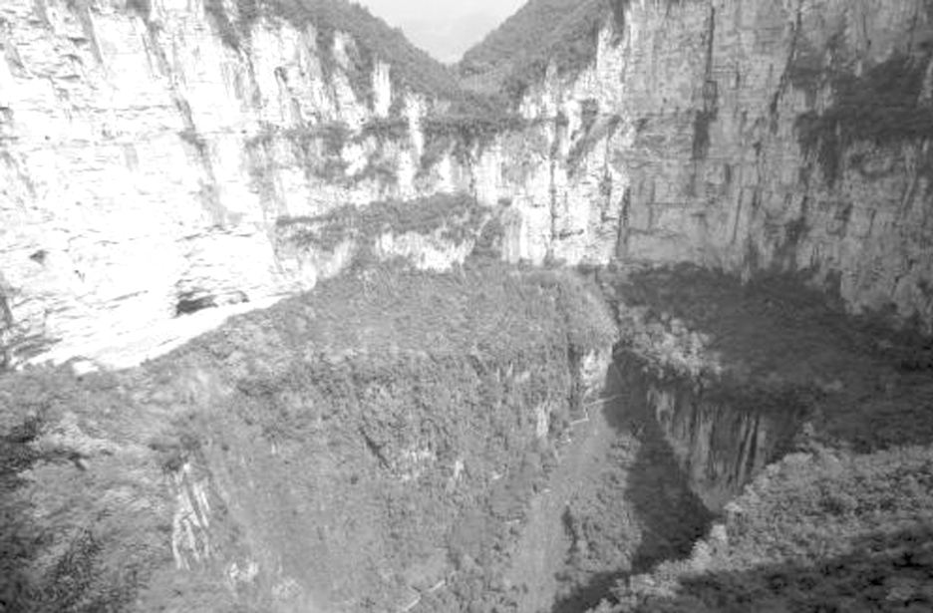

A．① B．② C．③ D．④

(2020·广西宾阳县宾阳中学期末)河漫滩是指河谷底部在洪水期才被淹没的部分，由河流的横向迁移形成。如图示意某河段的河漫滩形态。据此完成3～4题。

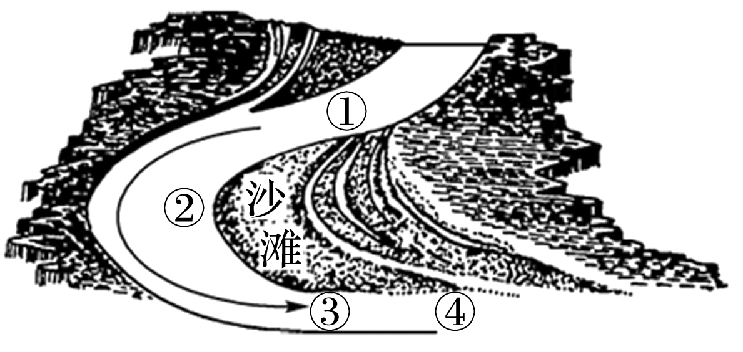

3．与河漫滩地貌形成有关的是(　　)

A．河流流量大 B．地形平坦

C．位于北半球 D．地壳上升

4．在沙滩边缘处，沙子的粒径最小的部位是(　　)

A．① B．② C．③ D．④

土壤的淋溶作用与降水有着直接的关系，降水越多，淋溶层越厚。图1是不同气候下(湿润、半干旱、干旱)的“土壤剖面发育示意图”，图2是不同植被(森林、草原)作用下“土壤剖面深度与有机质的质量百分比关系示意图”。读图完成5～6题。

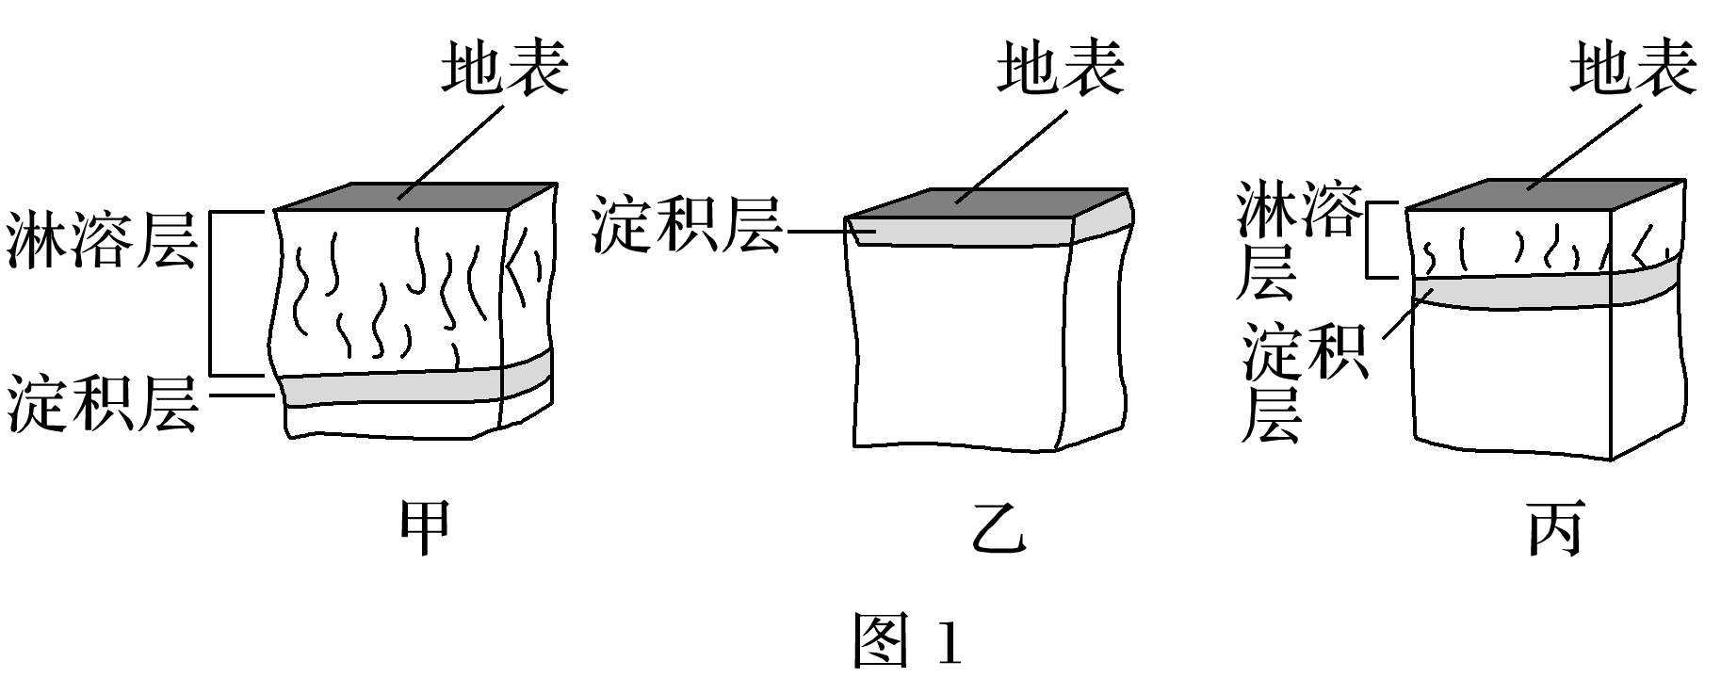

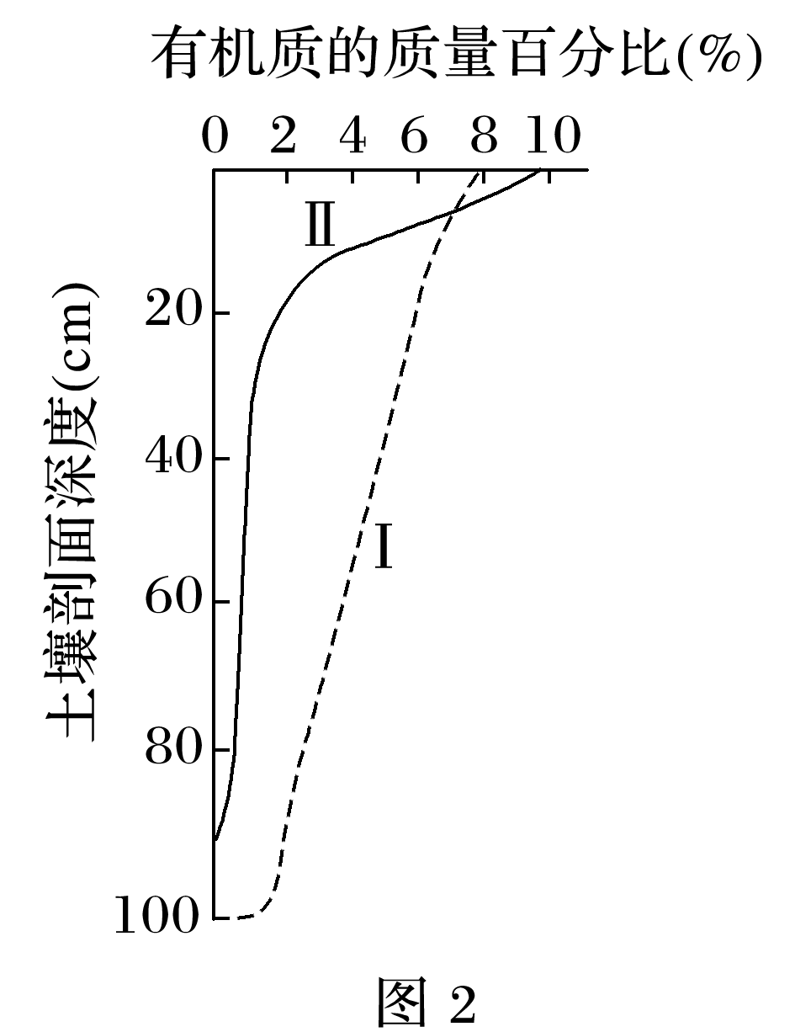

5．与土壤中有机质的来源密切相关的因素是(　　)

A．生物 B．地形 C．降水 D．成土母质

6．能代表草原地区土壤发育情况的组合是(　　)

A．甲与Ⅰ B．甲与Ⅱ C．乙与Ⅱ D．丙与Ⅰ

喀斯特地貌形成了许多典型的自然景观并由此衍生出灿烂的文化。下左图为典型的喀斯特地貌自然“梯田”景观——云南白水台的钙华天池。下右图为人造梯田景观——广西龙胜梯田。读图回答7～8题。

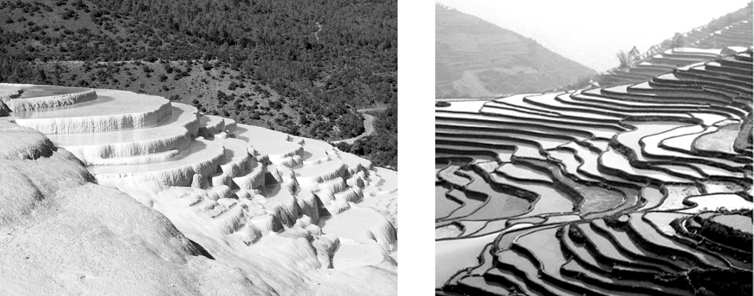

7．云南白水台的钙华天池的形成与哪种作用力有关(　　)

A．冰川运动 B．风力的侵蚀作用

C．流水的侵蚀作用 D．流水的淀积作用

8．关于广西龙胜梯田，下列叙述不正确的是(　　)

A．有利于保持水土，体现人地协调发展

B．可以增加当地农业粮食的产出，提高农民的收入

C．为当地旅游业发展提供了资源

D．会破坏当地的生态环境，并由此导致更多的生态环境问题

如图是“渭河某河段干流河漫滩颗粒物大小(黑点越大，颗粒越大)分布示意图”。据此回答9～10题。

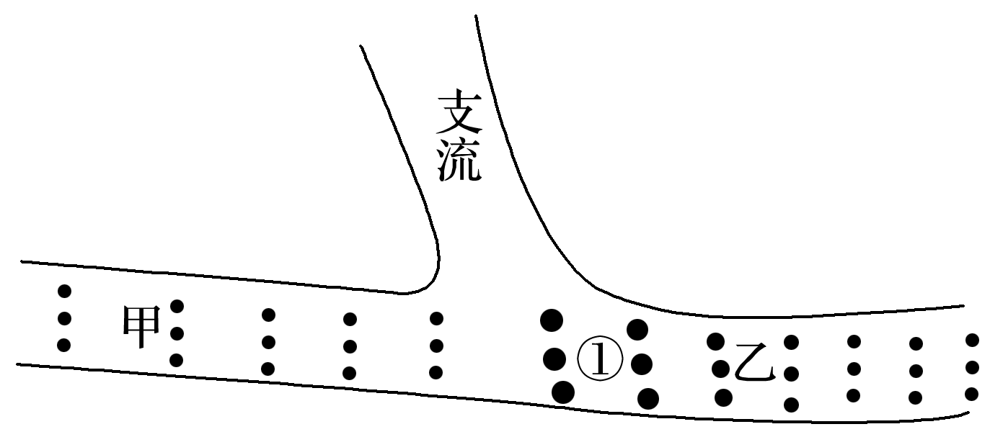

9．根据所学知识分析，下列月份中渭河输沙量最大的是(　　)

A．2月 B．5月 C．8月 D．11月

10．据图分析，下列说法正确的是(　　)

A．干流流向是自东向西流

B．甲河段堆积速度大于乙河段

C．支流坡度大于干流坡度

D．①处颗粒物主要来源于干流

如图是厦门市鼓浪屿沙滩上屹立着的一块巨岩，中间有一个大岩洞，潮涨潮落，海浪拍打这个岩洞时，发出呼呼声响，俨如击鼓，人们称它为“鼓浪石”。据此回答11～12题。

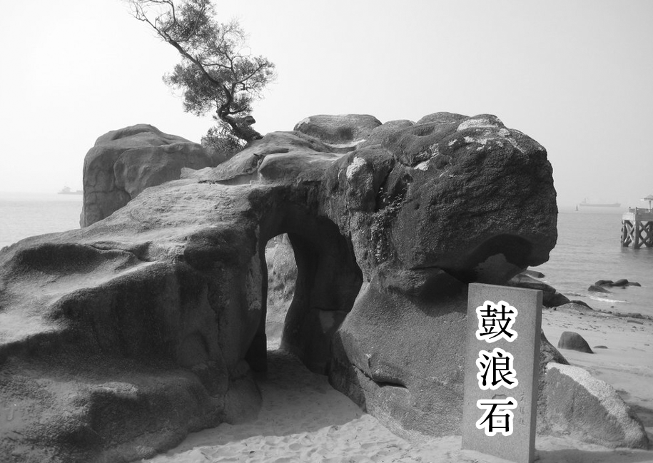

11．形成“鼓浪石”的主导作用是(　　)

A．海水侵蚀 B．风化和风蚀

C．冰川侵蚀 D．河流侵蚀

12．图中由海水作用形成的堆积地貌是(　　)

A．岩洞 B．岩礁 C．沙滩 D．海岸

读“我国南方某地等高线地形图(单位：米)”，完成13～14题。

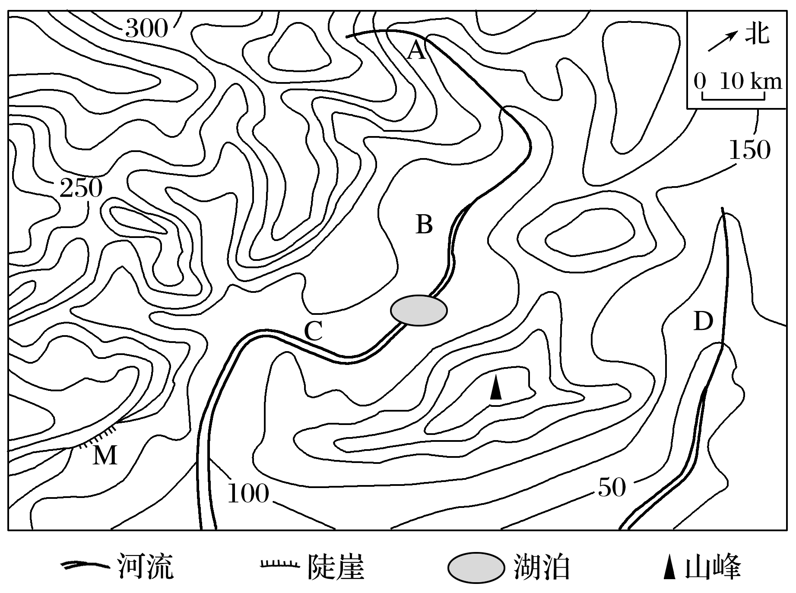

13．若M地开发攀岩运动项目，运动员安全绳的长度至少为(　　)

A．55米 B．95米

C．155米 D．205米

14．有关图中河流的说法，最有可能的是(　　)

A．A河段最易发生洪涝灾害

B．湖泊对B河段的影响最明显

C．C河段大致自东南向西北流

D．D河附近4月山歌阵阵采茶忙

风沙运动是造成流动沙丘土壤风蚀量在不同坡向上差异的原因。下图是“某年6月份雅鲁藏布江山南宽谷流动沙丘不同坡向的土壤风蚀状况统计图”。沙丘呈南北走向，与河谷主导风向垂直，风向变化是流动沙丘由风蚀作用向风积作用变化的主要原因，风蚀记为负值，风积记为正值。读图，完成15～16题。

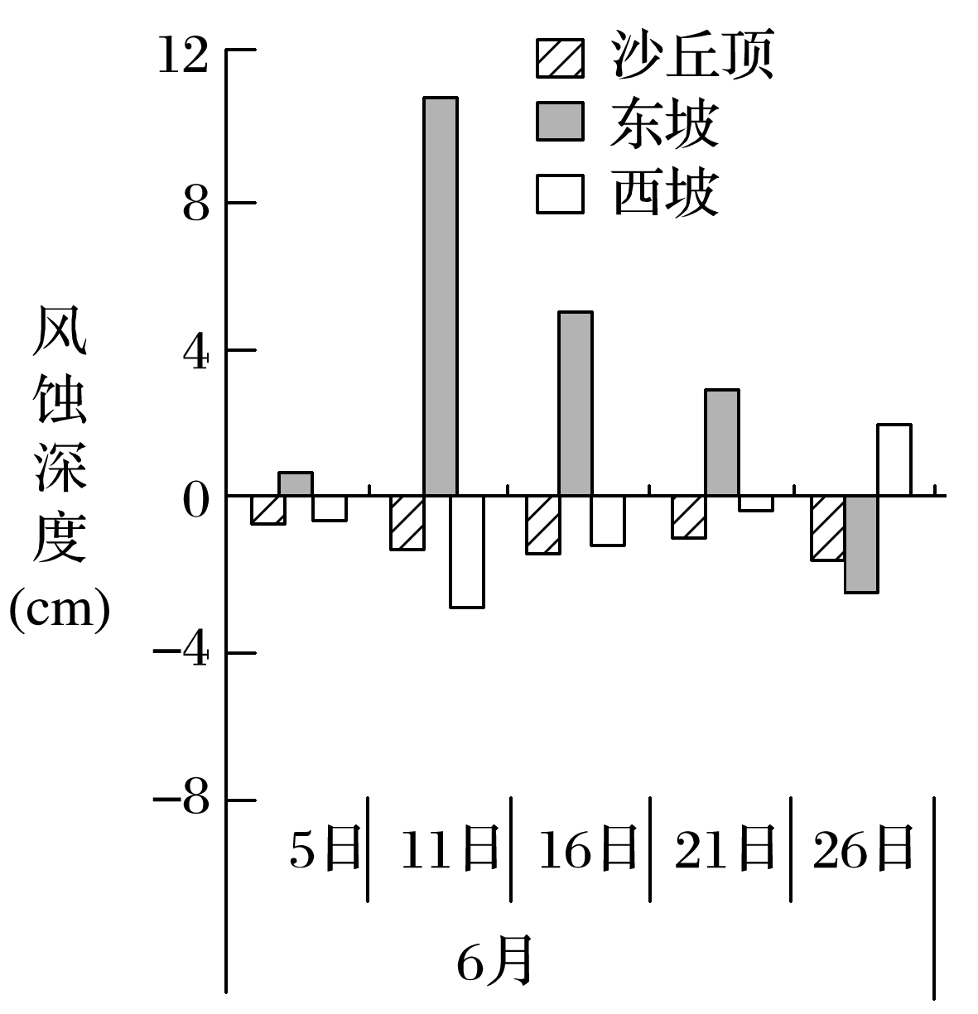

15．图示沙丘风蚀、风积的变化说明(　　)

A．沙丘顶的高度不断升高

B．6月11日沙丘东坡是迎风坡

C．6月26日沙丘西坡是迎风坡

D．6月21日～26日风向发生变化

16．6月5日～21日，该地沙丘的移动趋势是(　　)

A．向东 B．向西

C．向南 D．向北

石笋由雨水沿石灰岩的裂隙下渗并在喀斯特溶洞洞顶渗出，滴水到溶洞底面的碳酸钙沉积而形成。科学家对地中海沿岸地区索雷克洞的研究表明，石笋在生长过程中随季节变化形成明暗相同的微层(如右下图所示)，暗条纹形成与有机质密切相关；石笋年微层厚度变化与同时代树木的年轮记录相一致。据此完成17～19题。

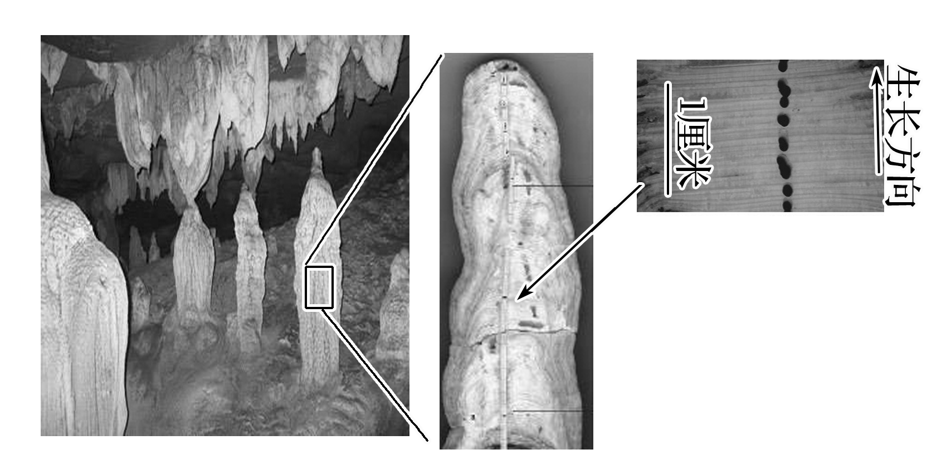

17．该洞石笋微层暗条纹中的有机质最主要来源于(　　)

A．洞穴外的动物 B．洞穴上覆的土壤

C．洞穴上的植被 D．洞穴中的地下河

18．该洞石笋微层暗条纹最主要形成于(　　)

A．春季 B．夏季

C．秋季 D．冬季

19．该洞石笋年微层近几十年来逐渐变厚，反映了当地气候(　　)

A．变冷变干 B．变冷变湿

C．变暖变湿 D．变暖变干

我国太行山东侧发育有嶂石岩地貌。图1是“某处嶂石岩景观的素描图”，自上而下呈现出三级阶梯状的陡崖形态，其形成过程如图2中的①～④所示(图例Ⅰ～Ⅳ分别代表不同岩层)。读图完成20～21题。

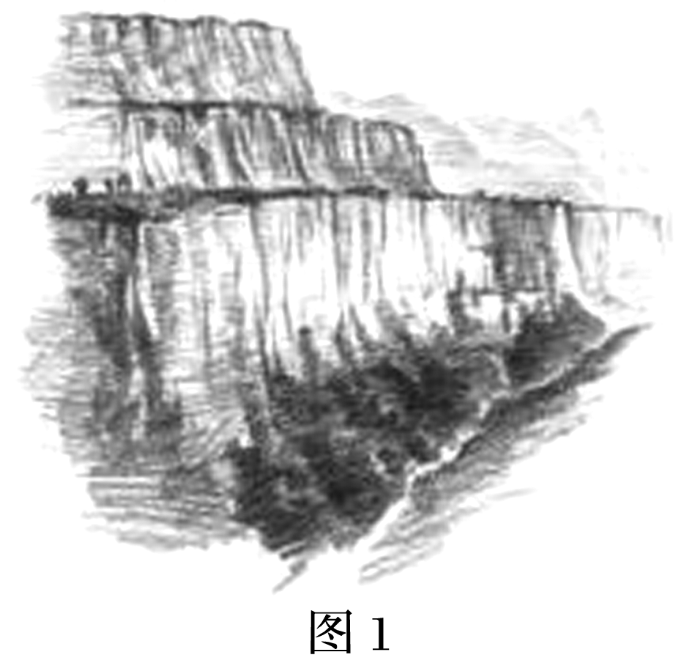

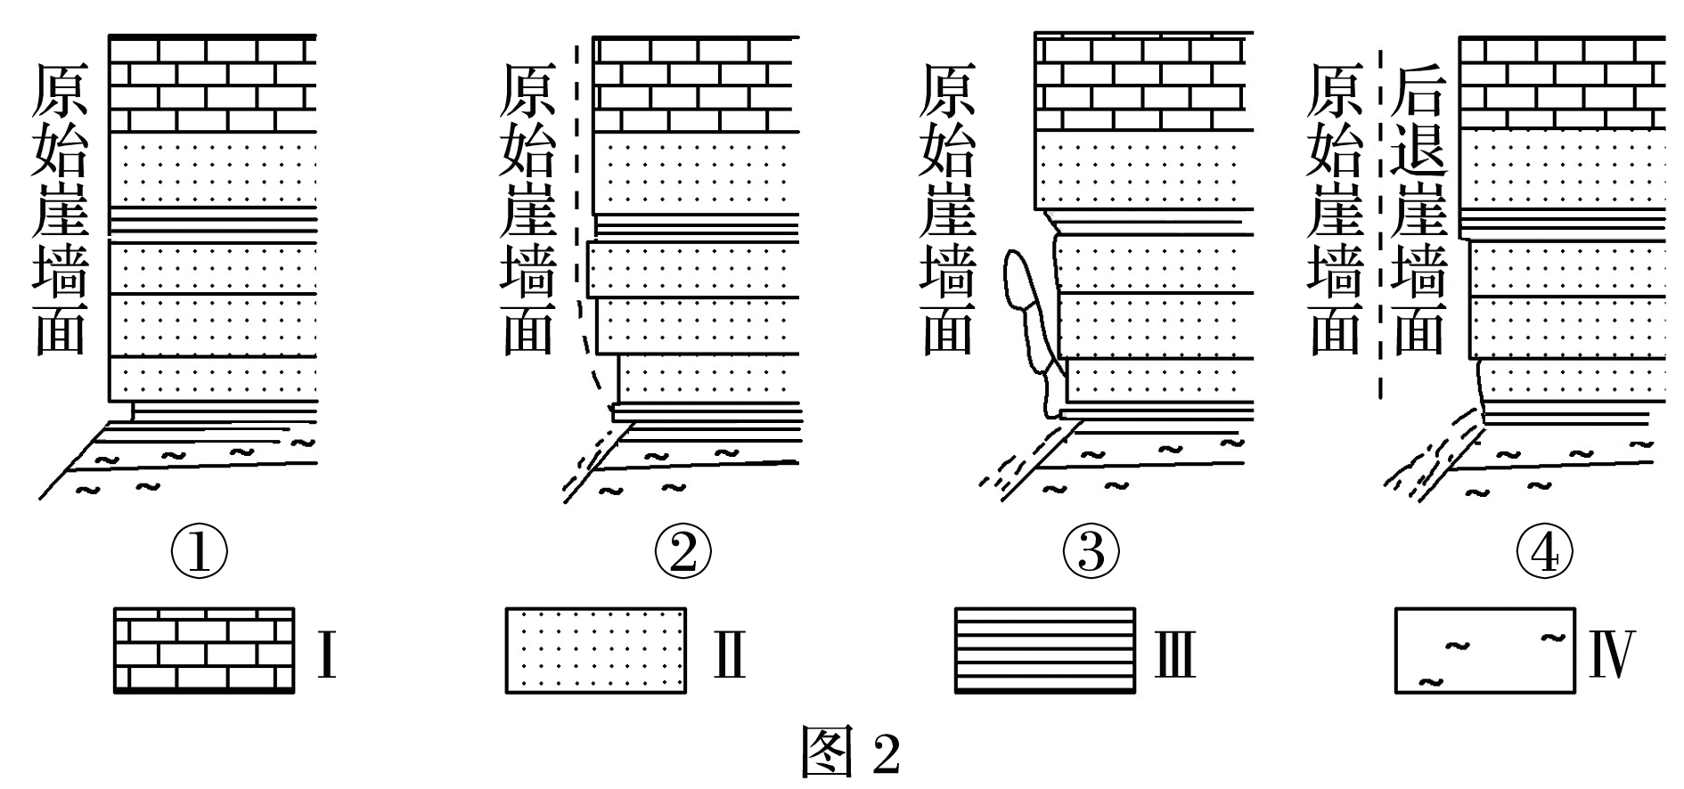

20．图例所示岩层中，岩性最松软的是(　　)

A．Ⅰ B．Ⅱ C．Ⅲ D．Ⅳ

21．该处三级陡崖形成的主要作用是(　　)

A．流水侵蚀 B．风力侵蚀

C．地壳抬升 D．冰川侵蚀

读图，回答22～23题。

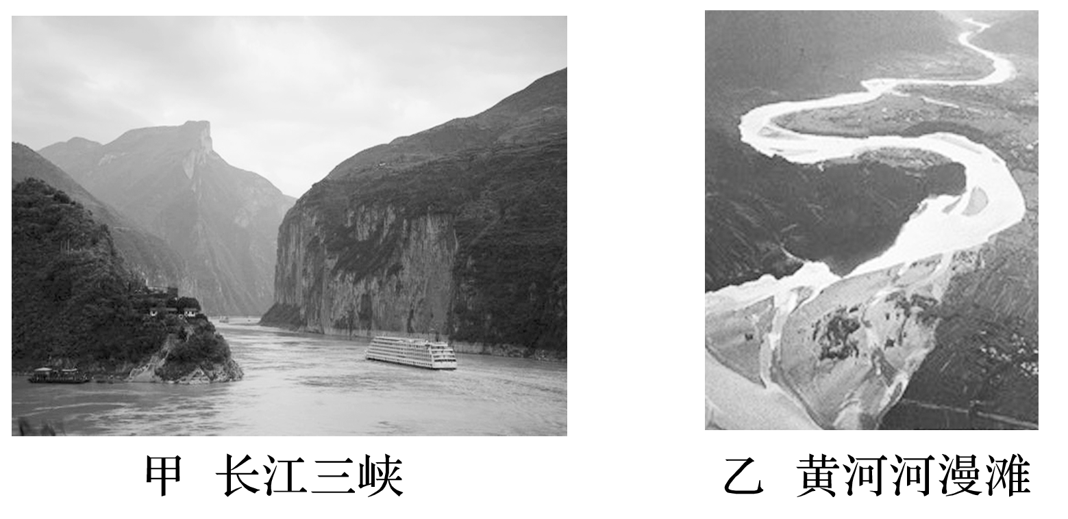

22．下列关于图甲和图乙的说法，正确的是(　　)

A．地貌类型都是流水侵蚀地貌

B．图甲中河谷的横剖面呈槽形

C．图乙凹岸侵蚀较强，凸岸堆积较强

D．图甲河段没有堆积作用，图乙河段没有侵蚀作用

23．形成图甲景观的主导作用是(　　)

A．河流的溯源侵蚀 B．河流的下蚀

C．河流的侧蚀 D．河流的溶蚀

下表是“我国三个地区土壤的有机质含量统计分析”。据此完成24～25题。

|  |  |  |  |
| --- | --- | --- | --- |
| 土壤 | 主要分布地区 | 有机质含量(%) | 统计的标本数 |
| 黑土 | 东北地区 | 2.14～16.4 | 29 |
| 棕壤 | 山东半岛 | 2.07～7.05 | 32 |
| 红壤 | 南方低山丘陵 | 0.52～1.95 | 47 |

24.南方地区的红壤有机质含量远低于东北地区的黑土，其主要影响因素是(　　)

A．成土母质 B．人类活动

C．地形 D．气候

25．下列关于我国土壤颜色与制约其形成的主导因素连线正确的是(　　)

A．黑土地—生物

B．黄土地—湿热的气候条件

C．紫色土—成土母质

D．红壤—岩石特征

二、综合题(共50分)

26．阅读图文材料，完成下列要求。(10分)

巴尔干半岛是欧洲南部三大半岛之一，占据十分重要的地理位置。什科茨扬溶洞群位于斯洛文尼亚，这里月降雨量均在110～160 mm左右。夏季平均气温约为21 ℃，冬季并不寒冷，平均气温为－0.6 ℃。下图是巴尔干半岛及其周边地区地理位置示意图。

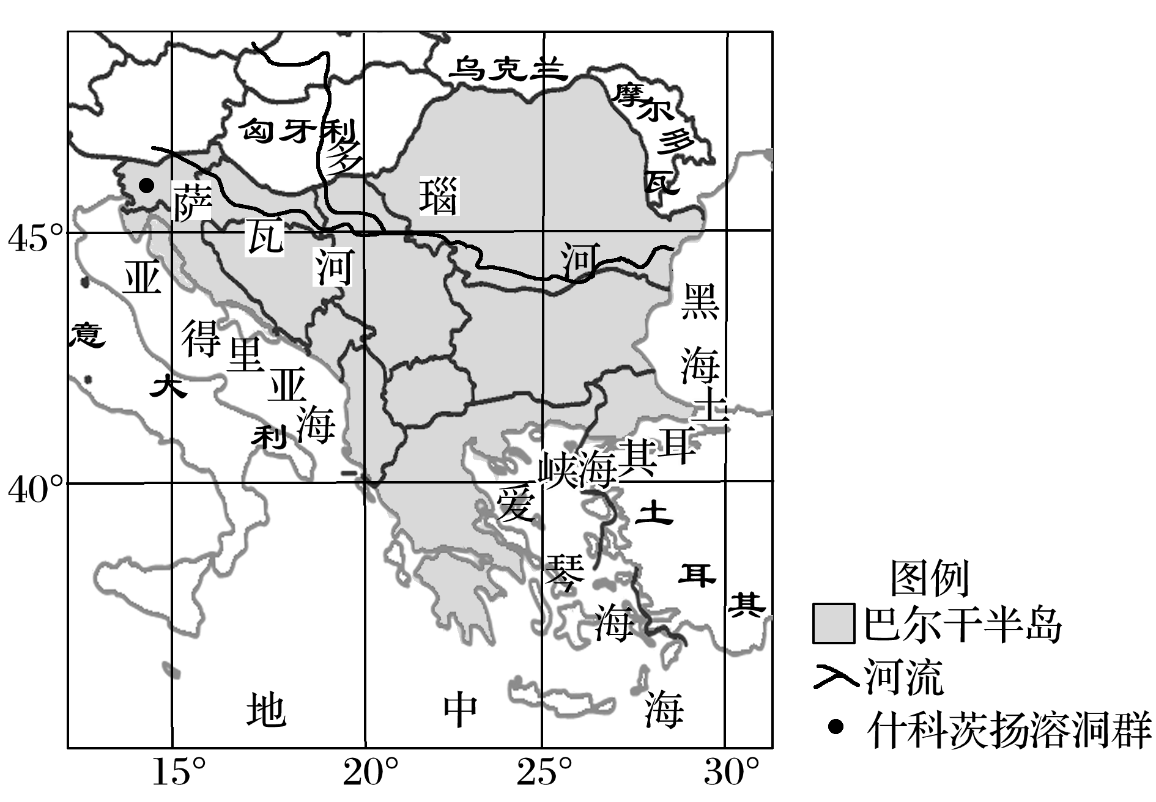

(1)指出什科茨扬溶洞群所属的地貌类型，并分析其形成原因。(4分)

(2)简述什科茨扬溶洞群的形成过程对自然地理环境的不利影响。(6分)

27．读图，完成下列问题。(12分)

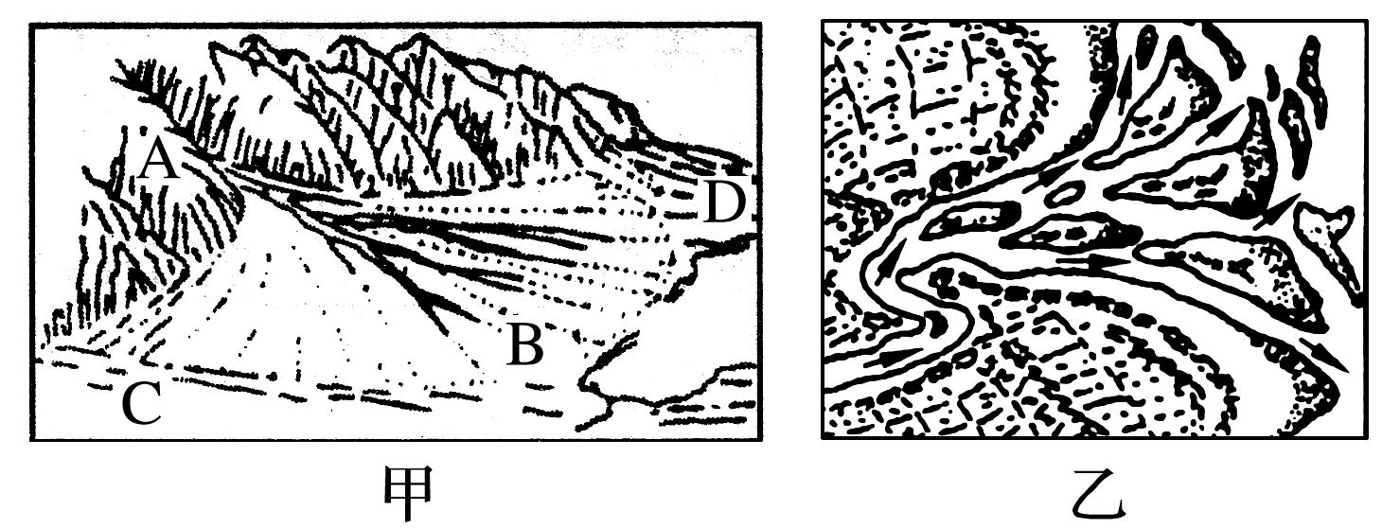

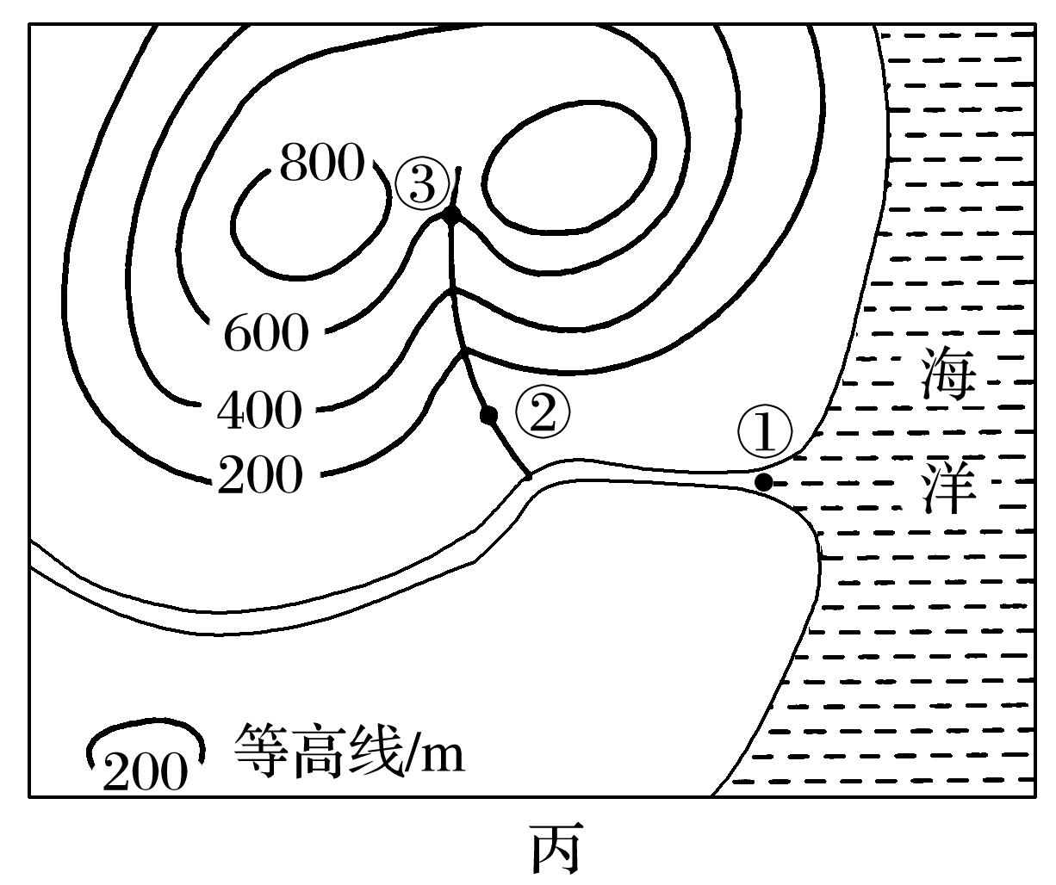

(1)从地貌上看甲图是________，乙图是________，二者都是河流________地貌。(3分)

(2)若甲、乙两地貌在丙图中均有分布，则其对应为甲在________处分布，乙在________处分布。(2分)

(3)随河流流速的减慢，河流携带的泥沙会沉积下来，并且有一定的规律：颗粒大、密度大的物质先沉积，颗粒小、密度小的物质后沉积。由此判断，甲图中沿A→B方向物质组成可能是(　　)(3分)

A．黏土、砾石、粉砂 B．粉砂、黏土、砾石

C．砾石、粉砂、黏土 D．砾石、黏土、粉砂

(4)根据图甲判断，沿C→D方向的剖面图可能是(　　)(4分)



28．读“黄淮海平原地形图”和地形图中“A、B两点间冲积扇剖面图”，结合所学知识，回答下列问题。(14分)

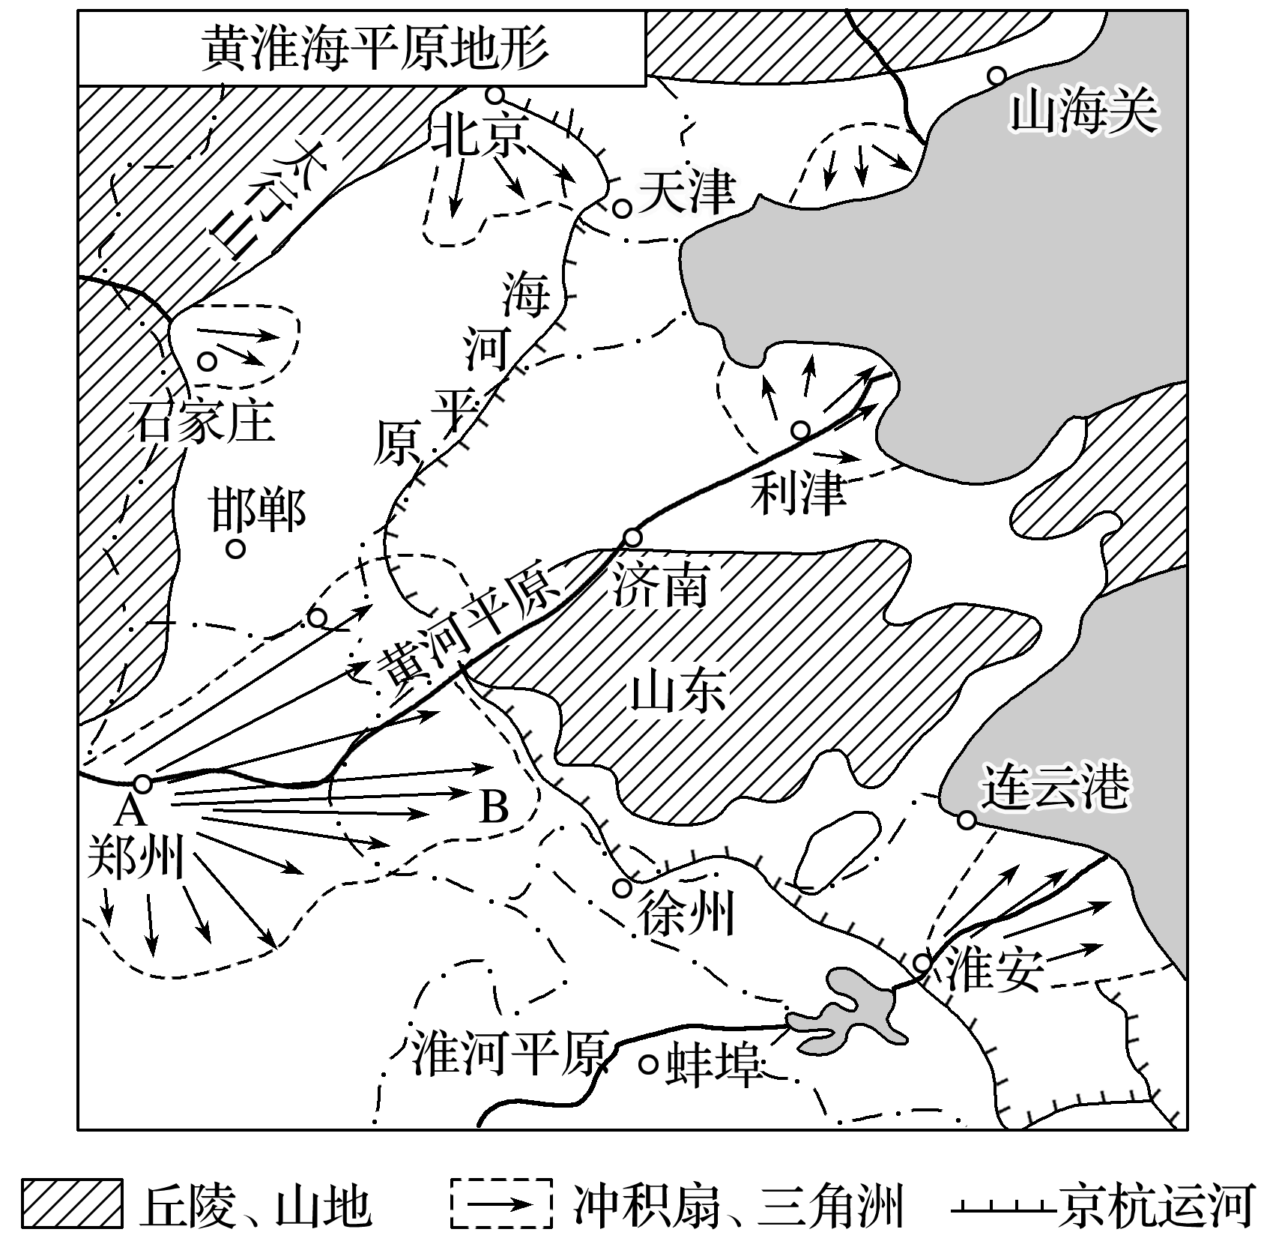

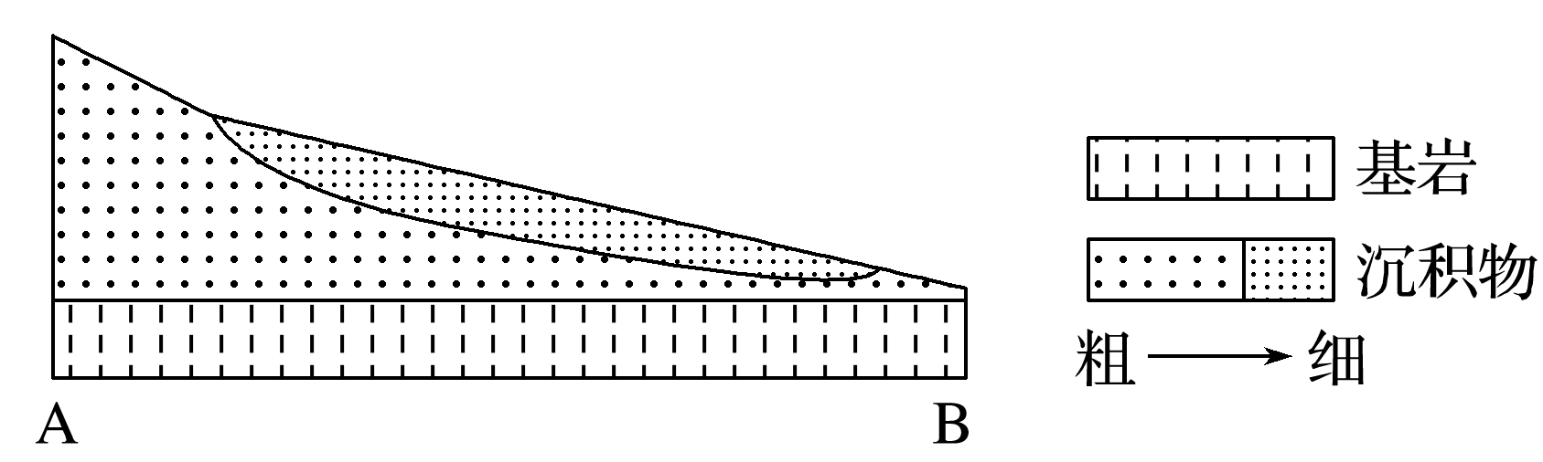

(1)简述黄淮海平原的地形特征。(4分)

(2)描述黄河冲积扇沉积颗粒物的空间分布特征，并说明形成原因。(5分)

(3)黄河冲积扇是中国面积最大的河流冲积扇，该地也是华夏文明的发源地。有学者研究发现，黄河冲积扇的形成速度历史上曾有加快的趋势，试分析其成因。(5分)

29．土壤是地理环境的一个要素，其形成和发展受其他地理要素的影响。读下图并结合所学知识回答问题。(14分)

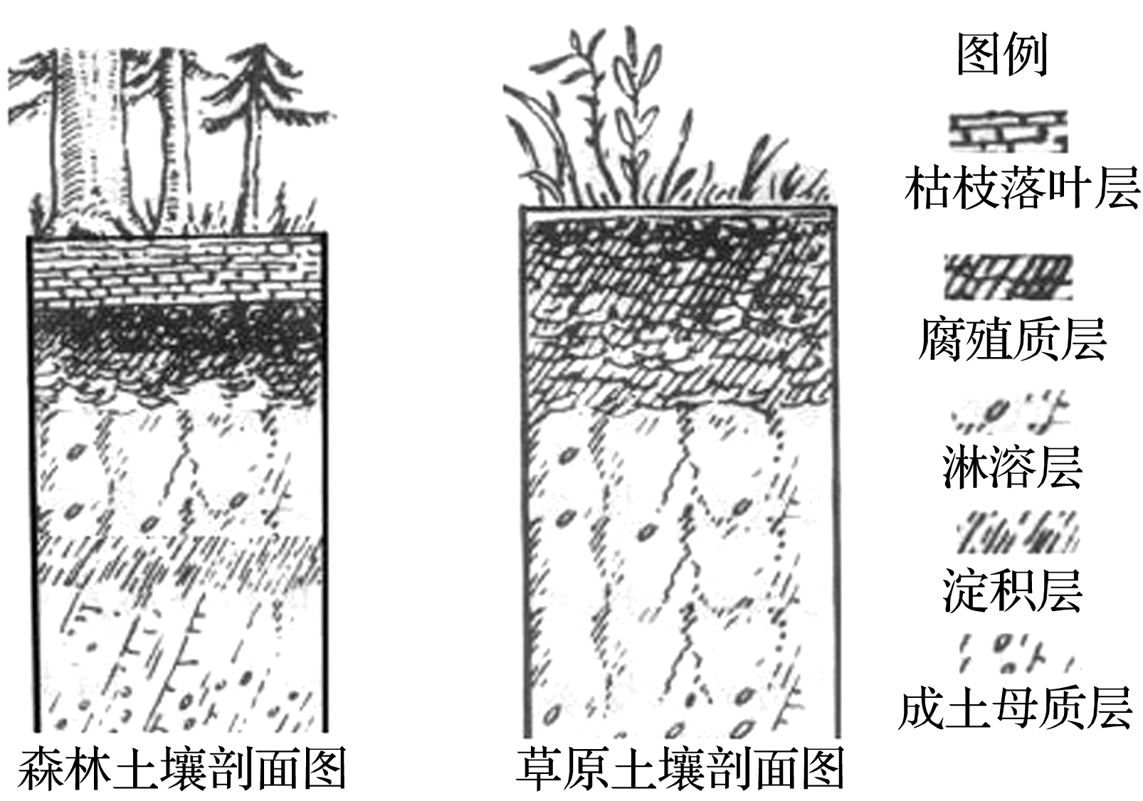

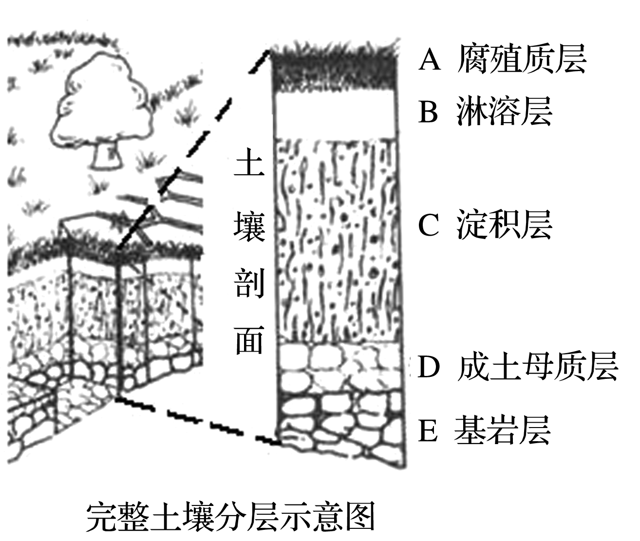

(1)在森林土壤和草原土壤剖面图中，具有完整土壤分层示意图中的土壤层是________层和________层。(2分)

(2)不同的土壤质地存在差异。决定土壤质地的最主要因素是(　　)(2分)

A．成土母质 B．气候

C．植物 D．地形

(3)不同自然条件下形成的土壤类型不同。草原土壤出现的地区是(双选)(　　)(3分)

A．内蒙古地区 B．我国江南地区

C．南美洲潘帕斯地区 D．华北地区

(4)分析完整土壤分层示意图中A层的成因及影响其厚度的因素。(7分)